**江苏省仪征中学2022-2023学年度第一学期高三物理学科导学案**

带电粒子在组合场中的运动（二）

研制人：郭云松 审核人：倪富昌

班级：________姓名：________学号：________ 时间：2022.5.9 作业时长：35分钟

**【课程标准】**

1．能用洛伦兹力分析带电粒子在匀强磁场中的圆周运动；

2．了解带电粒子在匀强磁场中的偏转及其应用．

**【自主导学】**

1．磁偏转与电偏转的比较；

2．电场、磁场的组合；

3．在交变电、磁场中的运动．

**【重点导思】**

考点一 磁场与磁场组合

**例1．**如图，在坐标系的第一和第二象限内存在磁感应强度大小分别为*B*和*B*、方向均垂直于纸面向外的匀强磁场．一质量为*m*、电荷量为*q*（*q*>0）的粒子垂直于*x*轴射入第二象限，随后垂直于*y*轴进入第一象限，最后经过*x*轴离开第一象限．粒子在磁场中运动的时间为（ ）

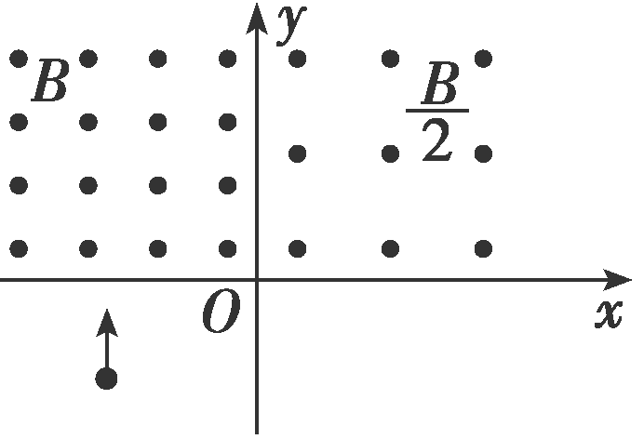A． B．

C． D．

**如何解决周期性问题？**

考点二 电场和磁场的组合

**例2．**如图，在*y*＞0的区域存在方向沿*y*轴负方向的匀强电场，场强大小为*E*；在*y*＜0的区域存在方向垂直于*xOy*平面向外的匀强磁场．一个氕核H和一个氘核H先后从*y*轴上*y*＝*h*点以相同的动能射出，速度方向沿*x*轴正方向．已知H进入磁场时，速度方向与*x*轴正方向的夹角为60°，并从坐标原点*O*处第一次射出磁场．H的质量为*m*，电荷量为*q*．不计重力．求：

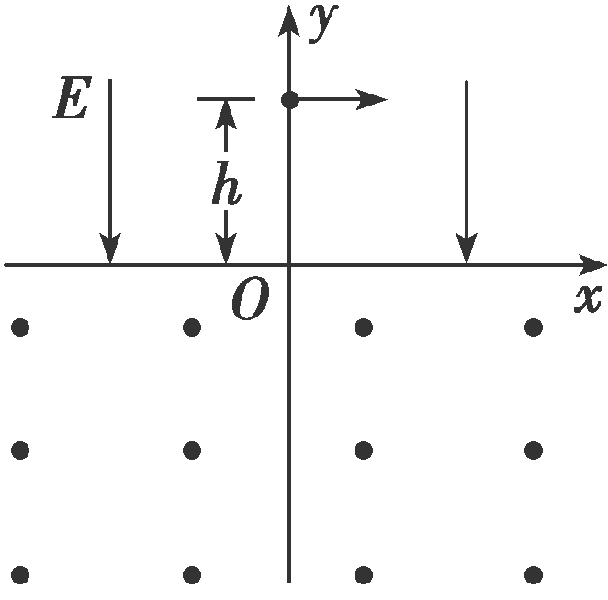（1）H第一次进入磁场的位置到原点*O*的距离；

（2）磁场的磁感应强度大小；

（3）H第一次离开磁场的位置到原点*O*的距离．

**电场中的关系怎样处理比较方便？**

考点三 带电粒子在交变电、磁场中的运动

**例3．**如图(a)所示的*xOy*平面处于变化的匀强电场和匀强磁场中，电场强度*E*和磁感应强度*B*随时间做周期性变化的图象如图(b)所示，*y*轴正方向为*E*的正方向，垂直于纸面向里为*B*的正方向．*t*＝0时刻，带负电粒子*P*（重力不计）由原点*O*以速度*v*0沿*y*轴正方向射出，它恰能沿一定轨道做周期性运动．*v*0、*E*0和*t*0为已知量，图(b)中＝，在0～*t*0时间内粒子*P*第一次离*x*轴最远时的坐标为．求：

（1）粒子*P*的比荷；

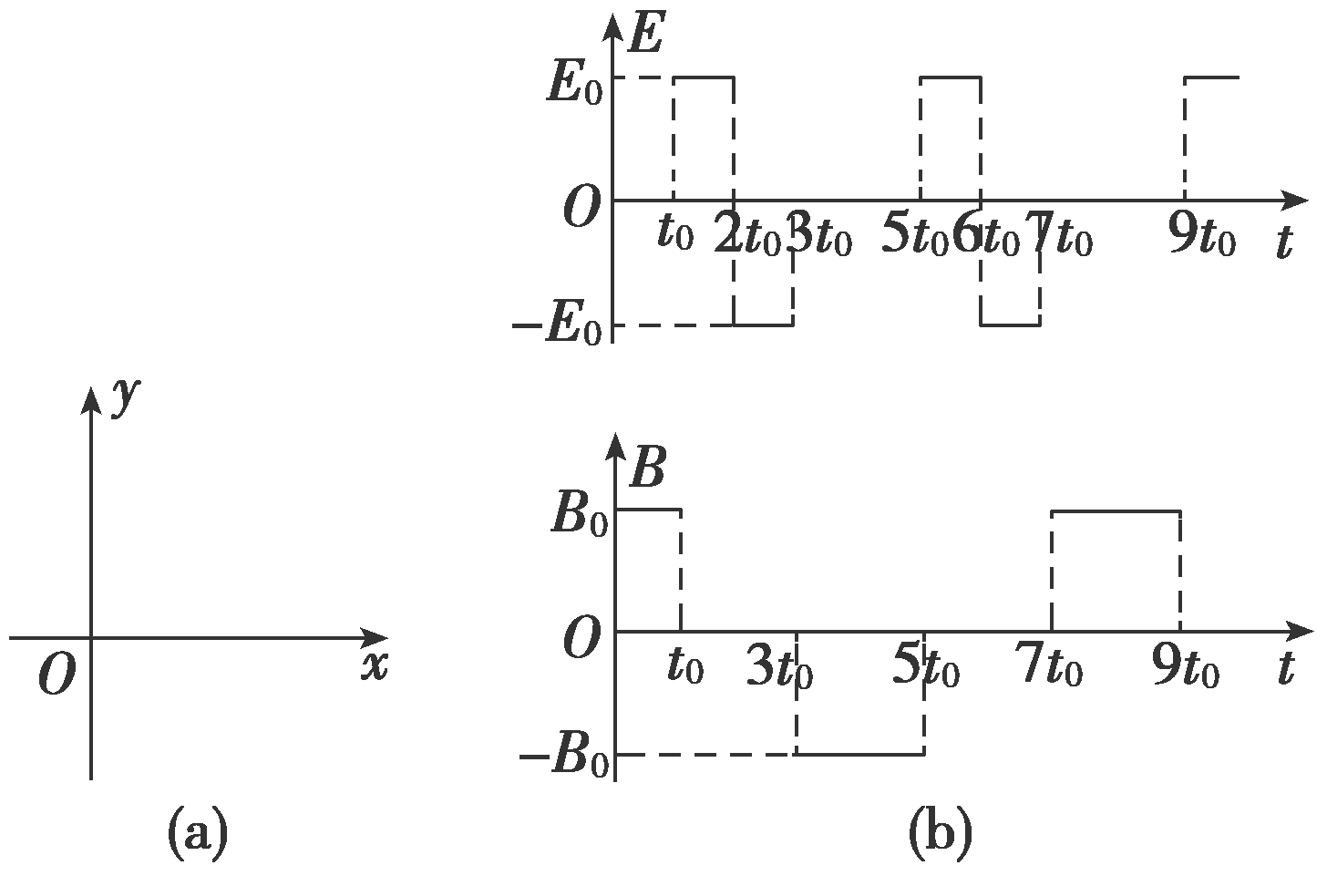（2）*t*＝2*t*0时刻粒子*P*的位置；

（3）带电粒子在运动中距离原点*O*的最远距离*L*.

**交变电、磁场交替出现，怎样理清关系？**

**【随堂导练】**

**练1．**如图所示，真空中有一以（*r*，0）为圆心，半径为*r*的圆柱形匀强磁场区域，磁场的磁感应强度大小为*B*，方向垂直于纸面向里，在*y*≥*r*的范围内，有方向水平向左的匀强电场，电场强度的大小为*E*；从*O*点向不同方向发射速率相同的质子，质子的运动轨迹均在纸面内．已知质子的电荷量为*e*，质量为*m*，质子在磁场中的偏转半径也为*r*，不计重力及阻力的作用，求：

（1）质子射入磁场时的速度大小；

（2）速度方向沿*x*轴正方向射入磁场的质子，到达*y*轴所需时间及与*y*轴交点坐标．

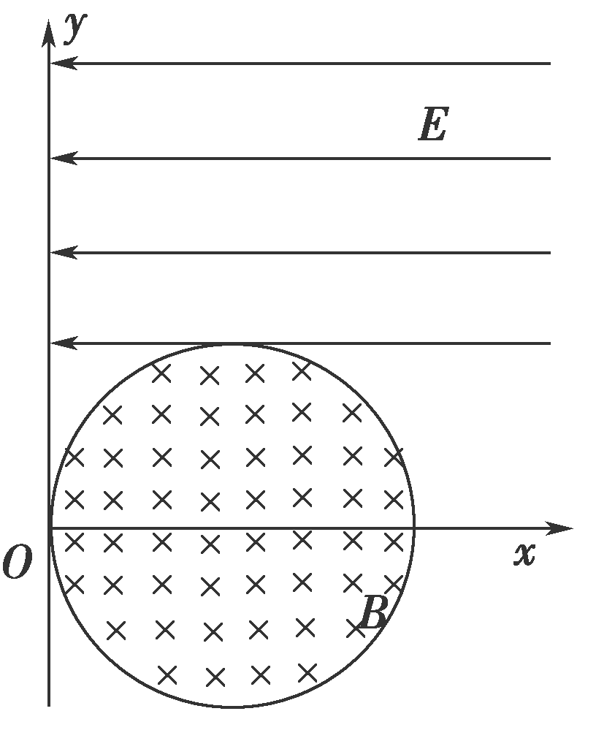

**练2．**如图所示，在直角坐标系的第二象限中，有磁感应强度大小为*B*、方向垂直*xOy*平面向里的匀强磁场区域Ⅰ，在第一象限的*y*＞*L*区域有磁感应强度与区域Ⅰ相同的磁场区域Ⅱ，在第一象限的＜*y*＜*L*区域有磁感应强度大小未知、方向垂直*xOy*平面向外的匀强磁场区域Ⅲ，在坐标原点*O*处有一电压可调的沿*x*轴正方向的加速电场(图中未画出)，电场右侧有一粒子源，可产生带电荷量为*q*、质量为*m*，初速度忽略不计的带负电粒子．粒子经加速后从坐标原点*O*处沿*x*轴负方向射入磁场区域Ⅰ.

（1）若粒子恰好经过坐标为的*P*点，且已知粒子运动到*P*点前仅经过磁场区域Ⅰ和Ⅱ，求加速电场的电压．

（2）若调低加速电场的电压，粒子会从磁场区域Ⅰ垂直*y*轴进入磁场区域Ⅲ，经过坐标为的*P*点后进入磁场区域Ⅱ，粒子在*P*点的速度方向与*y*轴正方向夹角为*θ*，求磁场区域Ⅲ的磁感应强度大小．

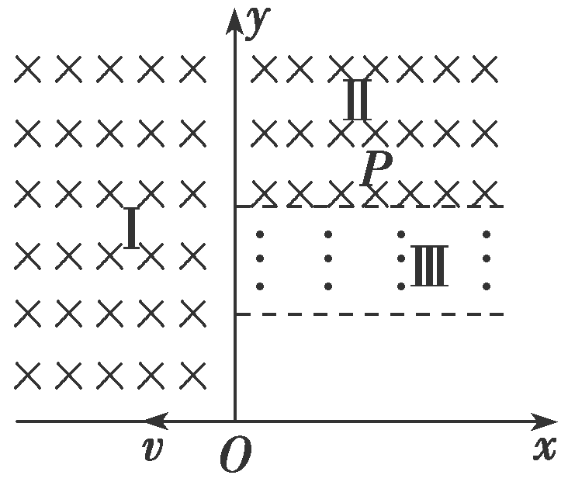

**【导思总结】**“磁偏转”和“电偏转”的比较

|  |  |  |
| --- | --- | --- |
|  | 电偏转 | 磁偏转 |
| 偏转条件 |  |  |
| 受力情况 |  |  |
| 运动情况 |  |  |
| 运动轨迹 |  |  |
| 求解方法 |  |  |

**【导学感悟】**本节课你学到了什么？

**_________________________________________________________________________________________**

**【导练巩固】**配套《学科作业》